Taxodıum Dıstıchum (Bataklık Selvisi)

Özellikleri

En yaygın türü "yalın (çıplak)" veya "Lousianazypresse"dir. Kırmızımsı kahverengi kabuklu, güçlü bir gövdesi vardır. Güzel yumuşak yeşil yapraklar kışın dökülmeden önce bronz sarı rengini alırlar. Nemli zeminler için en uygun iğne yapraklıdır. Ayrıca kuru olmayan her yerde yetişir. Doğal yerleri nehir kıyısı, Florida Bataklıkları ve komşu bölgelerdir. Kökler toprağın üstünde kambur gelişirler. Bunlar köklerin solumasını, sudan çıkmasını sağlayan hörgüçlerdir.

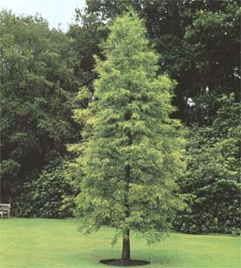

Yapraklı Ağaclar | YAPRAK  RENGİ | ÇİÇEK  RENGİ | MEYVE  (TOHUM)  RENGİ | SONBAHARDA  YAPRAK  RENGİ | çiçek açma dönemi | boy(max mt.) | çit için | bodur için | grup için | Davranış |  |  | Gelişme |  |  | Toprak |  | Işık İhtiyacı |  |  | İklim |  | Bölge |  |  |  | not
 |  |  |  |  |  |  |  |  |  | yayılıcı | dağınık | piramit form | yavaş | orta | hızlı | taze / havalanmış | kuru | güneş | gölge | yarı gölge | soğuk | ılıman | kıyı şeridi | alçak rakım | yüksek rakım | ova | not
Taxodıum Dıstıchum | Yeşil/Sarı | - | - | - | - | 30 | - | - | - | - | - | - | - | - | - | X | - | - | - | X | - | - | - | - | - | - | -

